11. Пусть ребёнка в детский сад отводит тот родитель или родственник (по возможности), с которым ему легче расстаться. Воспитатели давно заметили, что с одним из родителей ребёнок расстаётся относительно спокойно, а другого никак не может отпустить от себя, продолжая переживать после его ухода.
12. Обязательно говорите, что вы придёте, и обозначьте когда (после прогулки, или после обеда, или после того, как он поспит и покушает). Малышу легче знать, что за ним придут после какого – то события, чем ждать каждую минуту. Не задерживайтесь, выполняйте свои обещания! Нельзя обманывать ребёнка, говоря, что вы придёте очень скоро, даже если малышу, например, предстоит оставаться в детском саду полдня.
13. Придумайте свой ритуал прощания. Мы помогли Вам в этом – наш стенд «Здравствуйте, я при
шел!» как один из вариантов прощания. Или еще, например, поцеловать, помахать рукой, сказать «пока!». После этого сразу уходите: уверенно и не оборачиваясь. Чем дольше вы топчитесь в нерешительности, тем сильнее ребёнок переживает.
Мы ждем Ваших детей с улыбками и хорошим настроением!
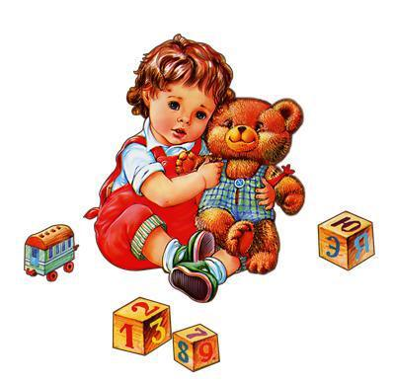

Адаптация
ребёнка
к детскому саду.

Советы
родителям.
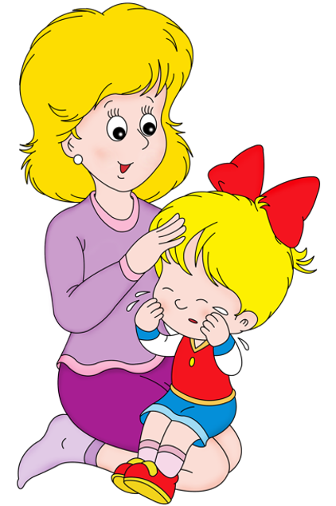

1. Создайте условия для спокойного отдыха ребёнка дома. В это время не стоит водить его в гости в шумные компании, а также принимать у себя слишком много друзей.
2. В присутствии ребёнка всегда отзывайтесь положительно о воспитателях и о саде. Даже в том случае, если вам что-то не понравилось.
3. В выходные дни не меняйте режим дня ребёнка.
4. Не отучайте ребёнка от вредных привычек (например от соски) в период адаптации, чтобы не перегружать нервную систему ребёнка. У него в жизни сейчас слишком много изменений, и лишнее напряжение ему ни к чему.
5. Постарайтесь, чтобы малыша окружала спокойная и бесконфликтная атмосфера. Чаще обнимайте, гладьте по голове, говорите ласковые слова. Сейчас ему нужна ваша поддержка!
6. Будьте терпимее к капризам. Они возникают из-за перегрузки нервной системы. Обнимите ребёнка, помоги ему успокоится и переключите на другую деятельность. Не ругайте его за то, что он плачет и не хочет идти в садик.
7. Дайте в сад небольшую игрушку (лучше мягкую; также это может быть любой безопасный предмет, принадлежащий маме, и т.д.). Малыши этого
возраста могут нуждаться в игрушке – заменителе мамы. Прижимая к себе что – то мягкое, которое является частичкой дома, ребёнок гораздо быстрее успокоится.
8. Призовите на помощь сказку или игру. Вы можете придумать свою сказку о том, как маленький мишка впервые пошел в садик, и как ему сначала было неуютно и немного страшно, и как потом он подружился с детьми и воспитателями. Эту сказку вы можете «проиграть» с игрушками. И в сказке, и в игре клю-
чевым моментом является возвращение мамы за ребёнком, поэтому ни в коем случае не прерывайте повествования, пока не настанет этот момент. Собственно, всё это и затевается, чтобы малыш понял: мама обязательно за ним вернётся!
9. Организуйте утро так, чтобы день и вас, и у малыша прошел спокойно. Больше всего родитель и ребёнок расстраиваются при расставании. Главное правило таково: спокойна мама – спокоен малыш. Он «считывает» Вашу неуверенность и ещё больше расстраивается.
10. Дома и в саду говорите с малышом спокойно, уверенно. Проявляйте доброжелательную настойчивость при пробуждении, одевании, а в саду – раздевании. Разговаривайте с ребёнком не слишком громким, но уверенным голосом, озвучивая всё, что вы делаете. Иногда хорошим помощником при пробуждении и сборах является та самая игрушка, которую ребёнок берёт с собой в садик.

